Ход урока
Этапы урока | Задачи этапа | Деятельность учителя | Деятельность учащихся | Формируемые УУД | Методические указания
I. Организаци  онный этап. Мотивация учебной деятельности | Организовать учащегося для работы на уроке. | Приветствие (картинка). Привлечение внимания учащегося. Настрой на урок.  Упражнение «Мое настроение»  - Покажи картинку, какое у тебя настроение. (Предлагает картинки с изображением солнышка и тучки. Солнышко, тучка, или солнышко слегка закрывает тучку). | Приветствие (машет рукой), соотносит с картинкой.  С помощью солнышка и тучки показывает свое настроение: солнышко – веселое, радостное; тучка закрывает солнышко – спокойное; тучка – грустное. Повторяет имитационные движения. | Познавательные: воспринимать слухо - зрительно;  Личностные: мотивация к учению;  Коммуникативные: умение и стремление сотрудничать с учителем на уроке; | Таблички: тучка,  солнышко
II. Подготовка учащегося к освоению учебного материала | Подготовить учащегося к активному и осознанному освоению учебного материала | Артикуляционное упражнение «Часики»  - Сделаем зарядку для язычка. Контролирует правильную артикуляцию  Фонетическая ритмика.  Та та там  Там дом (указать в сторону)  Ту ту тут  Тут дом (указать вниз)  Контролирует правильное выполнение чередование артикуляции звуков | Работа с индивидуальным зеркалом (по 30 секунд на каждое упражнение). Задание выполняет с учетом индивидуальных особенностей, по образцу, под контролем. Повторяет за учителем. | Коммуникативные: умение сотрудничать с учителем на уроке, воспринимать слухо - зрительно; | 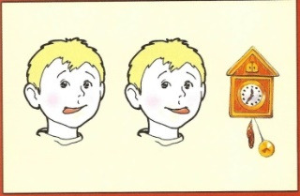  зеркало, ноутбук,  табличка: часики
III. Актуализация знаний | Привлечь внимание и вызвать интерес к изучению темы. | Дидактическая игра «Четвертый лишний»  (Достает конверт).  - Давай откроем и посмотрим что там. В конверте есть для тебя задания.  - Посмотри картинки внимательно и покажи, что здесь лишнее?  - Почему?  - Правильно, стул и стол. | Находит четвертый лишний, указывает на картинке (стул, стол). | Познавательные: различать предметы;  Личностные: проявлять интерес к изучению темы; Коммуникативные: умение понимать речь учителя, использовать мимико-жестовую речь; | Картинки:  «Четвертый лишний»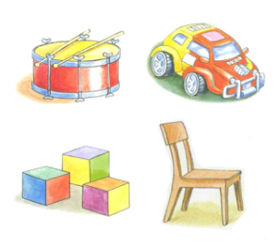  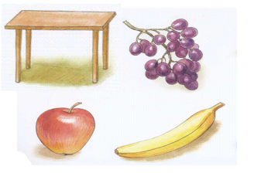
IV. Сообщение  темы урока | Организовать познавательную деятельность учащегося. Сообщить тему урока. | - На уроке будем говорить о столе, стуле. Будем читать, рисовать, строить.  - Возьми картинку - стол. (Учитель держит у подбородка табличку и произносит слово стол. Дает ему табличку, которую его рукой кладет к картинке.)  - Возьми картинку стул.  (Показывает жестами стол, стул).  - Прочитай (дактилем) по табличкам слова.  - Покажи в классе, где стол, где стул. | Находит картинки, подкладывает таблички к ним.  Показывает жестом.  Читает (дактилем) слова по табличкам.  Показывает в классе стол, стул. | Коммуникативные: умение сотрудничать с учителем, использовать дактильную азбуку, жесты. | Таблички: стол, стул, прочитай;  Картинки:  стол, стул
V. Постановка учебной задачи.  Работа по теме урока | Дать учащемуся конкретное представление об изучаемом вопросе.  Снижение психоэмоционального напряжения | Задание «Чего не хватает?  – Чего не хватает? (ножки, спинки).  - Дорисуй. Раскрась.  - Сколько ножек?  - Стол и стул похожи? (ножки, крышка)  «Пальчиковая гимнастика»  Взять карандаш кончиками пальцев обеих рук так, как обычно держат дудочку.  Поднимать и опускать пальцы в произвольном порядке и темпе, имитируя игру на дудочке.  Работа по сюжетной картинке  - Где стол?  - Вот стол.  - Что делает девочка за столом? (рисует).  - А еще что делают за столом? (едят, пишут).  - Что это?  - Стул.  - Для чего нужен стул?  - На стуле сидят.  Практическая работа «Сиди правильно»  - А теперь посмотрим, как ты сидишь на стуле?  - Посмотри, кто сидит правильно?  - Сиди за столом прямо,  правильно. Не качайся на стуле.  Организует смену деятельности через проведение физминутки « Вот так!»  - Как мы в школу идем?  - Вот так! (Показывает ходьбу на месте).  - А как мы в школу бежим? - Вот так! (Показывает бег на месте).  - Как мы в школе шалим? - Вот так! (Надувает щеки и слегка шлепает по ним ладонями.).  - Как мы садимся?  - Вот так! (Показывает, как тихо садиться за стол). | Дорисовывает недостающие детали, раскрашивает. Повторяет за учителем. Читает (дактилем) слова по табличкам. Отвечает на вопросы жестами.  Выполняет задание, повторяет за учителем.  Отвечает на вопросы с опорой на таблички, жестами. Читает дактилем.  Вот стол. Девочка сидит на стуле. Рисует.  Показывает, как нужно сидеть за столом, отвечает на вопросы с опорой на таблички, жестами  Повторяет движения за учителем, выполняет физминутку для снятия напряжения | Познавательные: умение выполнять инструкции учителя  Личностные: учебная мотивация, умение сориентироваться в теме);  Коммуникативные: умение понимать речь, действия учителя,  использовать мимико-жестовую речь, дактильную азбуку. | Картинка:  «Чего не хватает»;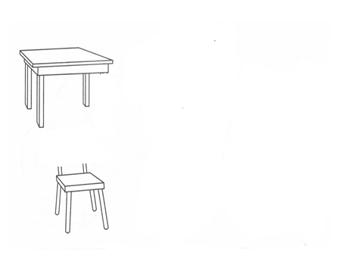  Таблички: стол, стул, ножка, спинка;  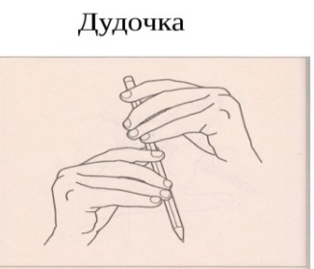  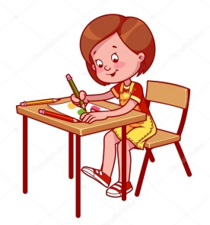  Таблички: сидит, рисует  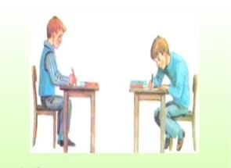  Таблички: сидит, правильно, неправильно
VI. Закрепле  ние | Уточнить словарь с помощью упражнений. | Задание «Буквы рассыпались»  - Буквы рассыпались. Собери из букв слова.  - Прочитай слова.  Дидактическая игра «Мастерская».  - Возьми кубики, куклу.  - Сначала для куклы надо сделать стол и стул.  - Кирпичик положи на кубик.  - Что получилось? (стол)  - Кирпичик поставь около кубика.  - Что у тебя получилось? (стул)  - Возьми куклу, посади на стул -пить чай.  - Чего не хватает? (чашки).  - Возьми чашку, поставь на стол.  - Что делает кукла? (кукла сидит, пьет чай).  - Верно, молодец! | Составляет из букв слова к картинкам, читает слова дактилем.  Конструирует из кубиков предметы. Отвечает на вопросы с опорой на таблички, жестами. | Познавательные: учить правильно составлять слова из букв;  строить предметы одновременно из кубиков, кирпичиков;  Личностные: проявлять интерес к изучению темы. Коммуникативные: умение использовать мимико-жестовую речь, дактильную азбуку. | Буквы:  Т Л О С,  Л У Т С  Таблички: кубик, стул, кирпичик, стол, кукла, сидит
VII. Рефлексия | Подвести итог, отметить работу учащегося | - Что делали на уроке? (рисовали, читали, строили).  - Что строили? (стол, стул).  - Тебе понравился урок?  - Покажи картинку, какое у тебя настроение. (Предлагает картинки с изображением солнышка и тучки. Солнышко, тучка, или солнышко слегка закрывает тучку).  - Молодец!  - «До свидания»! | Отвечает на воросы с опорой на таблички, жестами. Самооценка своей деятельности. Выбирает картинку. Прощается (машет рукой) | Коммуникативные: умение использовать мимико-жестовую речь, дактильную азбуку.

